Муниципальное бюджетное дошкольное образовательное учреждение общеразвивающего вида «Детский сад №33 «Белочка»

Сценарий детского городского конкурса
«Умники и умницы» - 2018
для детей подготовительных групп

Подготовили:
Воспитатель I категории
Борисова Мария Александровна
Воспитатель I категории
Адвахова Ольга Александровна
Музыкальный руководитель
I категории
Филиппова Ольга Григорьевна

Г. Лесосибирск 2018
Цель: активизация деятельности педагогов по созданию условий для развития и реализации познавательных и интеллектуальных способностей, воображения дошкольников, поддержания детской инициативы и любознательности.
Задачи: поощрить познавательную активность дошкольников, стимулировать для дальнейшей поисковой деятельности;
Создавать условия для развития познавательных процессов, интеллектуальных, коммуникативных способностей дошкольников, качеств инициативности и самостоятельности детей;
Стимулировать педагогов ДОУ к творческому, авторскому подходу в организации работы по созданию условий для развития познавательного потенциала воспитанников.
Участники конкурса: команды из числа воспитанников старшего дошкольного возраста (6-7 лет);
Оборудование: задания (см. приложение 1); мультимедийная презентация (см. приложение 2), материалы для опыта: пшенная и манная крупы, комплект тканей, трех видов, на каждую команду, воронки, стаканы, ложки, поддоны, листы - А4 для каждого ребенка в крупную клетку (1x1 см.).
Костюм героя «Дим-Димыч» из м/ф «Фиксики», самокат, чемодан, посылка с биноклем, походный рюкзак.
Подарки для участников конкурса, дипломы.
Ход:
Вед:
День необычный сегодня у нас,
Мы искренне рады приветствовать вас!
Для умной игры собралась детвора,
Её начинать нам настала пора.
Сегодня мы проводим полуфинал конкурса «Умники и умницы». В этом зале собрались самые умные, самые мудрые, самые эрудированные дети. Давайте вместе поприветствуем героев нашего праздника.
Приглашается:
Команда детского сада № …….. и т.д.
Иванова Настя - Общительная, вежливая, любознательная девочка. Любит собирать пазлы, рисовать, читать. Ульяна занимается гимнастикой.
Петров Саша - Активный, всесторонне развитый мальчик. Любит проявлять интерес во всем и везде. Его девиз «Бери от жизни всё».
Сидоров Ваня - Активный, вежливый, любознательный, спортивный мальчик. Даниил проявляет интерес к лего - конструированию и к опытам.
Воспитатели: Ф.И.О.
Вед: Мы познакомились с командами участников. А сейчас я представлю вам ещё одну команду – команду справедливого жюри, которой придется сегодня принимать непростые и очень важные решения.
Ф.И.О. всех членов жюри _______________________
Вед: Много интересных заданий и испытаний ждут сегодня всех участников конкурса. Давайте ещё раз поаплодируем нашим участникам.
(звучит музыка из м\ф «Фиксики». С чемоданом, бодро, заходит Дим-Димыч)
ДД: Здравствуйте, ребята! Вы узнали меня ? Я – Дим Димыч.
ВЕД: Здравствуй, ДД! Куда это ты собрался с чемоданом?
ДД: А вот пускай ребята догадаются!
ВЕД: Ребята, куда же собрался Дим-Димыч? (ответы)
ДД: Нет, нет, нет. (или да!) Я собрался в поход.
Вед: Куда? (в поход) ДД, в поход с чемоданом не ходят. В поход нужна такая сумка, чтобы было удобно её нести и туда всё бы помещалось. Ребята, как называется такая сумка? (рюкзак-фото на экране)
ДД: Да ведь таких сумок очень много. Как же мне выбрать удобную и большую сумку?
ВЕД: А в этом тебе помогут наши ребята.
- Задание «Собери картинку»
Сейчас, за одну минуту. Они покажут тебе очень удобный рюкзак. Ребята, вы готовы?
И так – задание: Нужно быстро собрать из частей картинку.
(под музыку дети выполняют задания)
СИГНАЛ.
ВЕД: Время вышло. Предлагаю жюри пройти и оценить правильность выполнения задания.
ВЕД. Посмотри ДД, какие прекрасные рюкзаки получились.
ДД. Да, хорошие получились рюкзаки. Когда я надену такой рюкзак, я буду самым настоящим…рюкзачником…
ВЕД: Ой, насмешил ты нас, ДД. Ребята, как называют людей с рюкзаками? (туристы - слайды)
Вот турист идёт в поход.
За спиной рюкзак несёт.
Понятно тебе?
ДД: Понятно. А что турист в этом походе делает? (включается СИМКА)
СИМКА:
Здравствуй ДД. Здравствуйте, ребята. Ну что у вас тут случилось?
ВЕД: Здравствуй, Симка, у нас конкурс «Умники и умницы» и мы рассказываем ДД о туристах.
Симка: Понятно. Турист – это тот, кто путешествует с рюкзаком, с палаткой. Кто любит и бережет природу родного края. Да! Самое главное для туриста - это палатка. Ребята, помогите, ДД, выбрать хорошую палатку.
- Задание «Палатка»
ВЕД. Внимательно посмотрите на картинки и дорисуйте недостающие части палатки.
СИГНАЛ.
ВЕД. Ребята, время закончилось. ДД, посмотри, какие замечательные палатки нарисовали тебе дети. Передай, пожалуйста, жюри ответы ребят (несет, хвалит, какие хорошие и красивые палатки….).
(стук в дверь и одновременно появляется СИМКА. ДД. идёт и берет посылку)
СИМКА. ДД, мы отправили тебе подарок, как начинающему туристу. Это СЮРПРИЗ. Что лежит в посылке – ты должен отгадать, а ребята тебе помогут. Ну, удачи вам!
ДД. Ой, как здорово (пытается её открыть).
ВЕД.: Подожди ДД. Чтобы узнать, что находится в посылке необходимо выполнить задание
ДД. Ребята вы поможете мне?
- Задание «Графический диктант»
ВЕД: Послушайте внимательно задание. Используя, схему нарисуйте на «игровизоре» (листы А4 в крупную клетку), по клеточкам предмет, и вы узнаете, что находится в посылке.
Дети выполняют задание
ВЕД: ДД, догадался что это?
ДД: Бинокль! (Открывает посылку и достаёт бинокль, надевает на шею, радуется)
ДД. Ну теперь я самый настоящий турист. Ай, да СИМКА – Настоящий друг.
(Обращается к детям)
Ты мой друг и я твой друг,
Выходи смелее в круг.
Игра-физминутка «ПОМОГАТОР»
СИМКА. Привет, это снова я. Я забыла предупредить. ДД, когда ты будешь собираться в поход, не забудь ПРОДУКТЫ, а то, что же ты будешь, там есть? Обязательно надо взять хлеб, консервы, питьевую воду, овощи, фрукты. Не забудь взять крупу, чтоб варить кашу. Каша в походе – это большая сила!
ДД. Продукты? Хлеб, консервы, питьевую воду, овощи, фрукты у меня есть, а вот самого главного – крупы то НЕТ!
ВЕД: ДД, тебе повезло – у нас уже есть крупа (отдает коробку ДД).
ДД. (смотрит, удивляется) Ой…… что-то я не пойму, какая это крупа…рисовая или гречневая? (идёт к Ведущей)
ВЕД. Ай-яй-яй! Вот беда! Крупа то перемешалась!
Ребята, помогите нам - отделите манную крупу от пшена.
4. Задание «Перебери крупу» (поисково-исследовательская деятельность)
Вед. Мы вам сейчас раздадим все необходимое, выберете предметы, которые вам помогут быстро это сделать, и отделите манку от пшена.
Дети выполняют задание
ВЕД: ДД, мы думаем, что теперь ты можешь стать настоящим туристом.
СИМКА: Да-да. Сейчас зима, за окном морозы и у тебя есть время хорошо подготовиться. А когда наступит весна, ты можешь смело отправляться в поход. В походе очень важным является умение читать карты и схемы. Это поможет туристу не заблудиться.
ВЕД: ДД, мы приготовили для тебя вот такие карты. А ты умеешь читать карты? (НЕТ) Раздай их детям, и они помогут тебе найти нужный путь.
5. Задание «Выберите правильный путь» (карта-схема)
ВЕД: Ребята, начните путь со стрелки, двигайтесь, используя схему, найдите нужную палатку, закрасьте ее зеленым цветом.
СИГНАЛ.
ВЕД: Сейчас предлагаю жюри определить победителя. А пока мы с вами отдохнем и посмотрим мультфильм
_______________________________________
СЛОВО ЖЮРИ
НАГРАДЖЕНИЕ

Приложение 1
Задание 2 «Палатка»
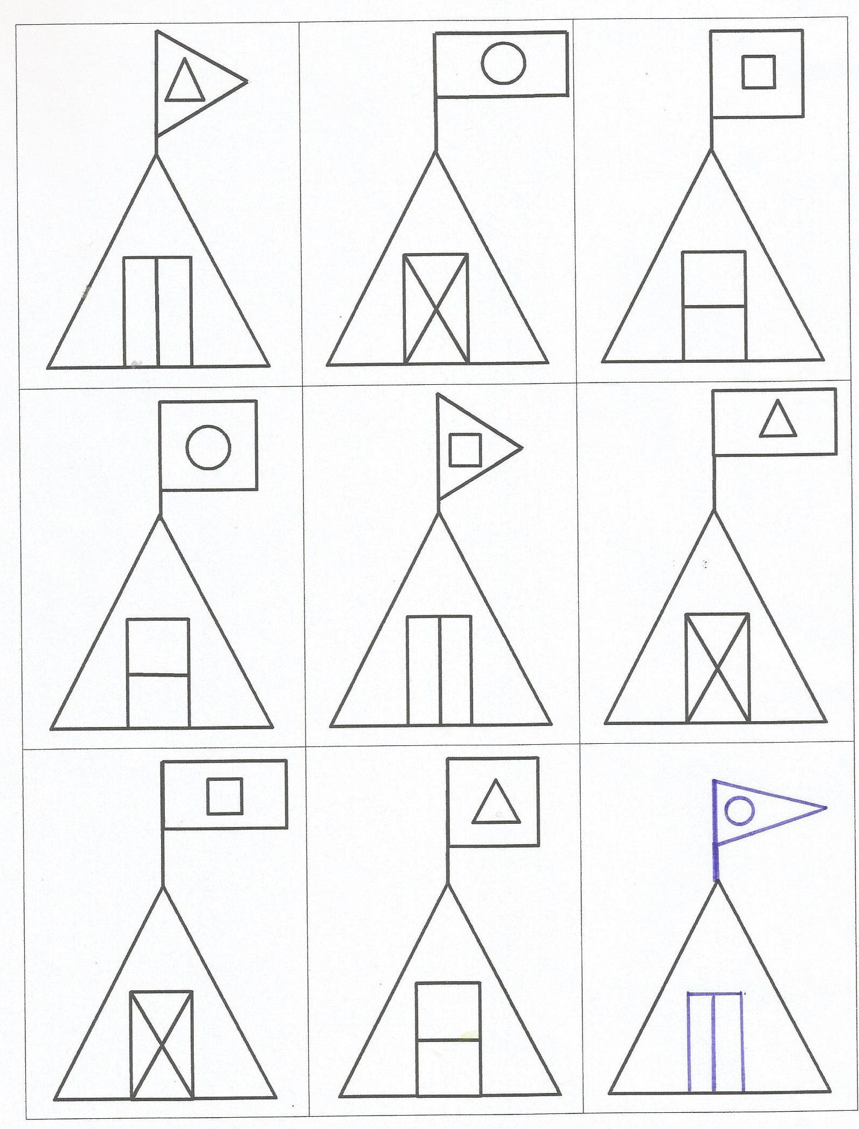

3→  2↓  1→  4↓  4→ | 4↑  1→  2↑  3→  2↓ | 1→  9↓  1→  2↓  7← | 2↑  1→  2↑  4←  2↓ | 1→  2↓  7←  2↑  1→ | 9↑  1→  2↑
Приложение 1
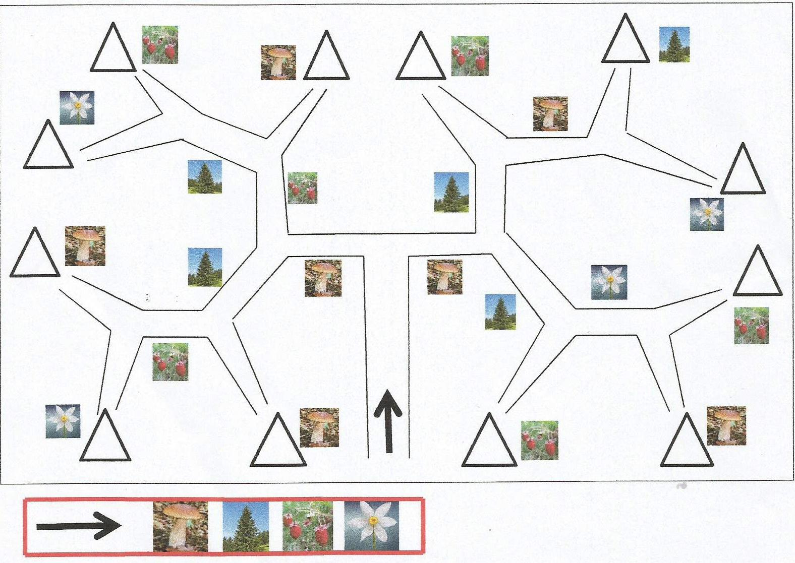
3. Задание «Графический диктант»
5. Задание «Выберите правильный путь» (карта-схема)

